2ème dimanche de CARÊME

Rappelez-vous, Seigneur, vos miséricordes et votre compassion qui s’exercent depuis l’origine des temps, et que nos ennemis n’aient pas la victoire finale : délivrez-nous, Dieu d’Israël, de toutes nos détresses. Ps. Je tiens mon âme élevée vers vous, Seigneur, ô mon Dieu, je me confie en vous, que je n’aie pas à rougir de confusion ! Ps 24.
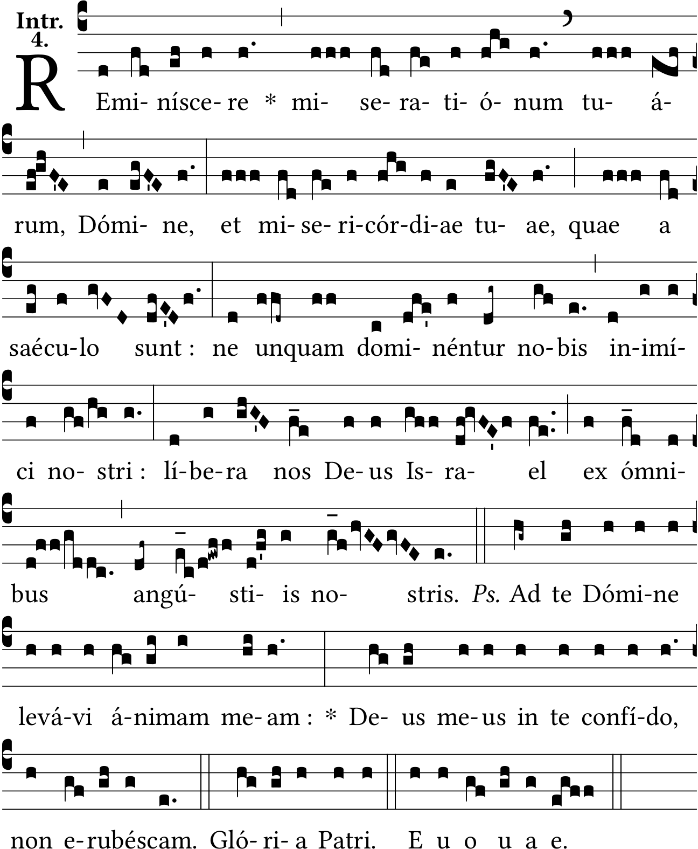
Les tribulations de mon cœur sont allées grandissant : délivrez-moi, Seigneur, des nécessités qui me pressent. V/. Voyez mon humilité et le tourment que j’endure, et pardonnez-moi tous mes péchés. Ps 24.

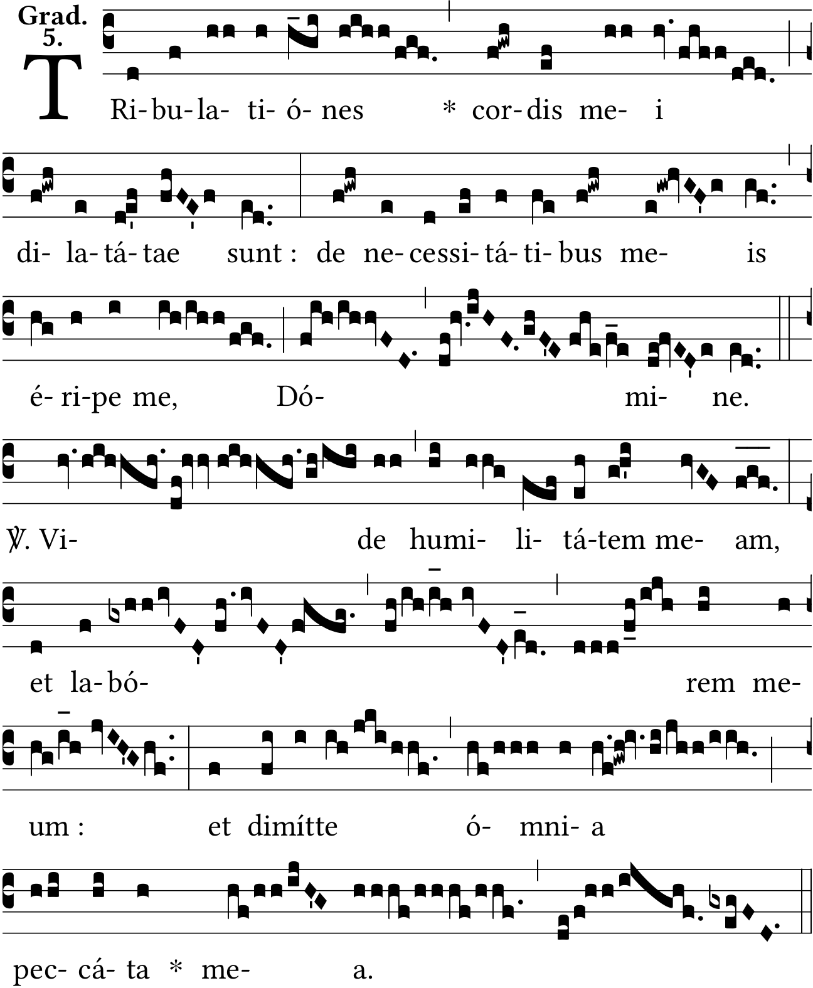

Rendez gloire au Seigneur, parce qu’il est bon, parce que sa miséricorde est donnée pour la vie éternelle. V/. Qui dira les hauts faits du Seigneur ? Qui publiera toutes ses louanges ? V/. Heureux qui garde le jugement porté par Lui, qui pratique en tout temps la justice ! V/. Souvenez-vous de nous, Seigneur, quand vous ferez grâce à votre peuple : visitez-nous pour nous sauver. Ps 105.
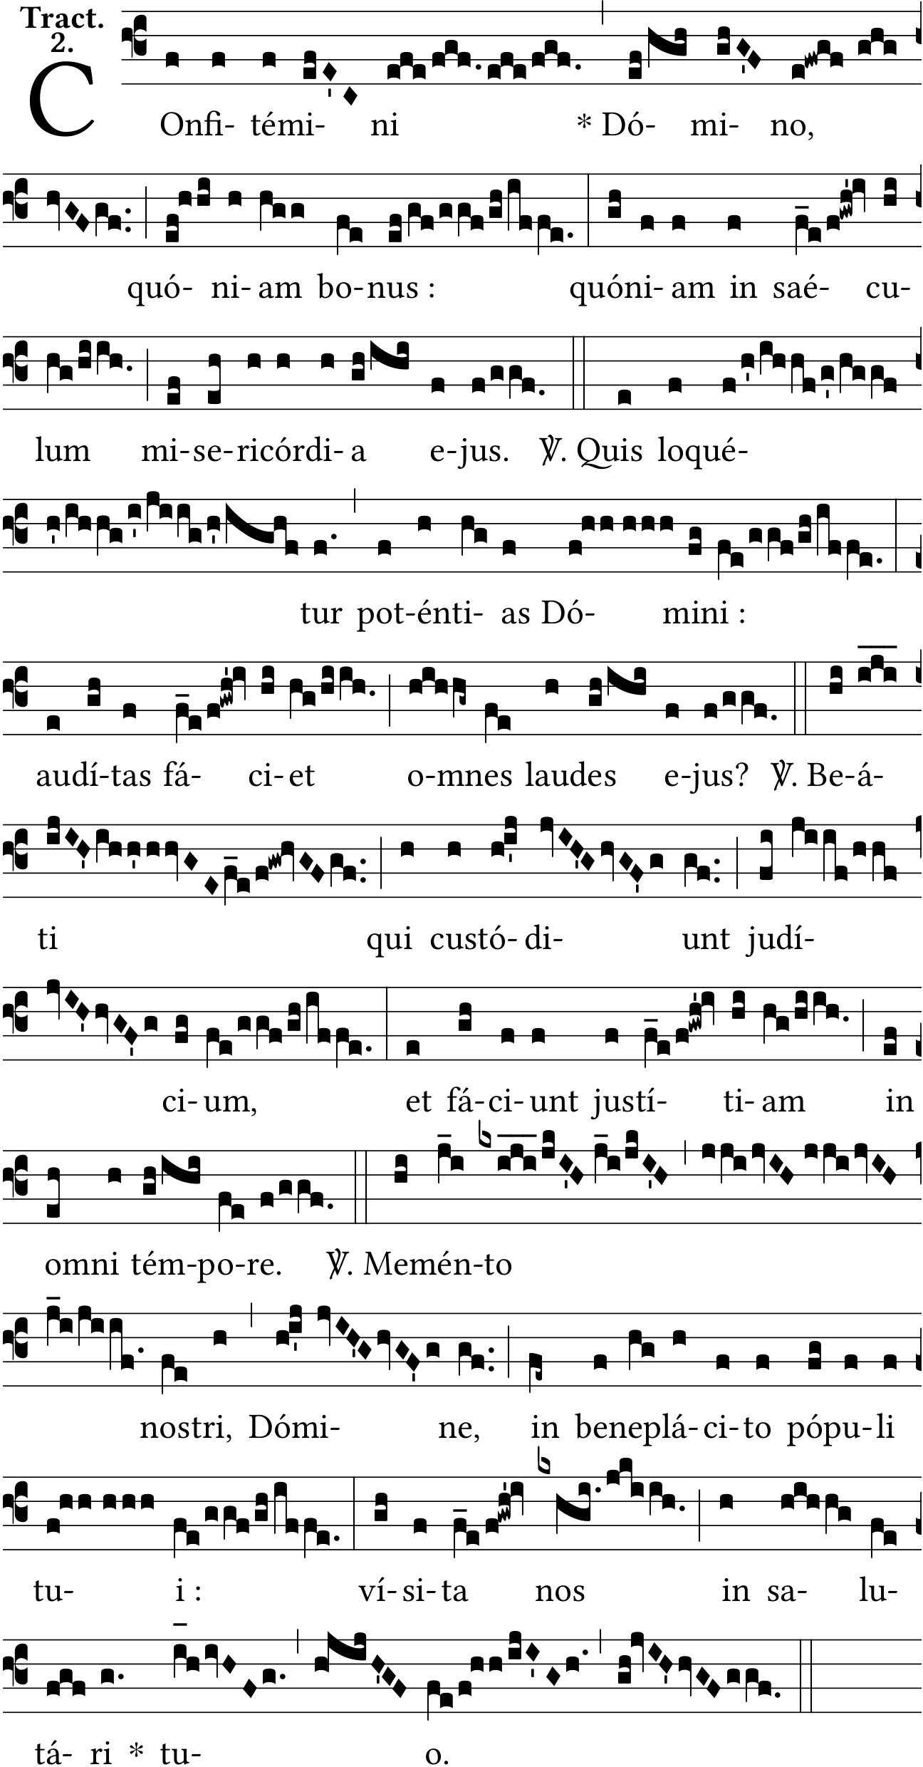
Je méditerai vos préceptes, auxquels je me suis attaché d’un ardent amour, et j’élèverai mes mains vers ces préceptes de mon amour. Ps. 118.
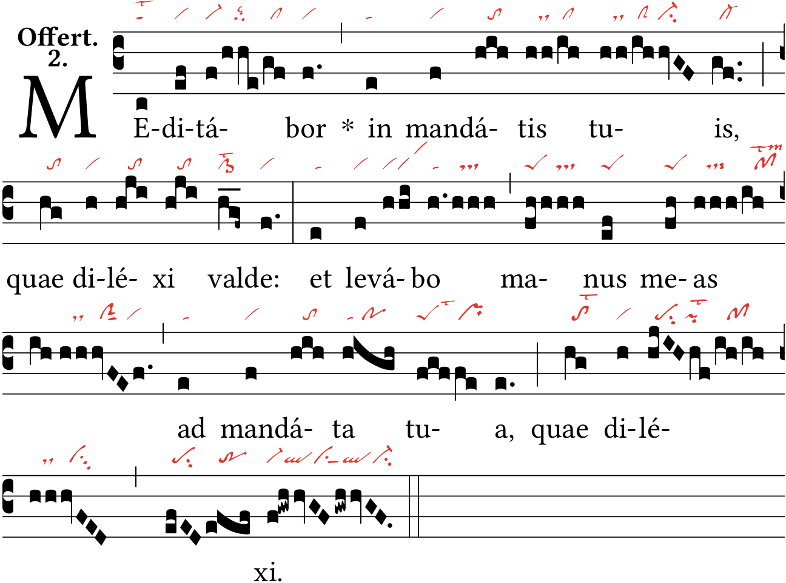

Voyez ce que mes cris demandent, accueillez la voix de ma prière, ô mon Roi et mon Dieu ! car c’est vers vous que montera ma prière, ô Seigneur. Ps. 5.
